VOTO PARTICULAR QUE FORMULA LA COMISIONADA EVA ABAID YAPUR, EN RELACIÓN CON LA RESOLUCIÓN DICTADA POR EL PLENO DEL INSTITUTO DE TRANSPARENCIA, ACCESO A LA INFORMACIÓN PÚBLICA Y PROTECCIÓN DE DATOS PERSONALES DEL ESTADO DE MÉXICO Y MUNICIPIOS, EN LA CUADRAGÉSIMA SEGUNDA SESIÓN ORDINARIA DE CATORCE DE NOVIEMBRE DE DOS MIL DIECIOCHO, EN LOS RECURSOS DE REVISIÓN 03400/INFOEM/IP/RR/2018 Y 03401/INFOEM/IP/RR/2018 ACUMULADOS.

Con fundamento en lo dispuesto por el artículo 14, fracciones X y XI del Reglamento Interior del Instituto de Transparencia, Acceso a la Información Pública y Protección de Datos Personales del Estado de México y Municipios, la que suscribe EVA ABAID YAPUR emite VOTO PARTICULAR respecto de la resolución dictada en los recursos de revisión acumulados 03400/INFOEM/IP/RR/2018 y 03401/INFOEM/IP/RR/2018 acumulados, pronunciada por el Pleno de este Instituto ante el proyecto presentado por la Comisionada Presidenta ZULEMA MARTÍNEZ SÁNCHEZ, que es del tenor siguiente.

Es de destacar, que la suscrita comparte esencialmente las causas que dieron origen a los recursos de revisión; empero, estimo necesario precisar algunas consideraciones de hecho y de derecho, tocante a parte de lo ordenado en la resolución correspondiente.
Al respecto, tal y como quedó debidamente asentado en la resolución materia del presente voto, la particular requirió de la Universidad Politécnica del Valle de Toluca, en lo sucesivo EL SUJETO OBLIGADO, informara la persona responsable, encargada, asignada y/o comisionada del Seguimiento de Egresados ya que de acuerdo a su página Institucional se tiene como trámite y servicio, así como el histórico de servidores públicos que han desempeñado dicha función.

De los expedientes electrónicos del Sistema de Acceso a la Información Mexiquense, SAIMEX, se advierte que EL SUJETO OBLIGADO, en sus respuestas toralmente manifestó que con base al Manual General de Organización de la Universidad Politécnica del Valle de Toluca, se establece en su apartado VII denominado Objetivos y Funciones por Unidad Administrativa, que el Departamento de Vinculación y Extensión tiene la función de organizar, controlar y registrar el procedimiento de seguimiento de egresados, así como generar los informes correspondientes que permitan retroalimentar el proceso de enseñanza-aprendizaje.

Inconforme con las respuestas proporcionadas, LA RECURRENTE interpuso los recursos de revisión de mérito.

Así, del estudio de los expedientes electrónicos la Ponencia Resolutora determinó REVOCAR la respuesta del SUJETO OBLIGADO y ordenar la entrega vía SAIMEX del o los documentos en donde conste o de los cuales se pueda advertir el nombre de los servidores públicos encargados de organizar, controlar y registrar el procedimiento de seguimiento de egresados, en el periodo que comprende del veintitrés de agosto de dos mil diez al veintitrés de agosto de dos mil dieciocho.

En ese sentido, la que suscribe reitera, que si bien coincide en con las causas que dieron origen a los recursos de revisión de mérito, difiero respecto a parte del análisis y respecto de la temporalidad de la información que se ordena en el Resolutivo SEGUNDO de la resolución en comento.

Lo anterior es así, ya que la particular no precisó en su solicitud de información 00974/UPVT/IP/2018 la temporalidad respecto de la cual requería la información; sin embargo, la hoy RECURRENTE manifestó que requería el “Histórico”, es decir, que ante la falta de certeza jurídica de a qué se refería la solicitante con dicha palabra, es que la Ponencia Resolutora debió advertir en el estudio que la Real Academia Española al respecto puntualiza lo siguiente:

1. adj. Perteneciente o relativo a la historia.
2. adj. Dicho de una persona o de una cosa: Que ha tenido existencia real ycomprobada.
3. adj. Digno de pasar a la historia.
4. adj. Dicho de una obra literaria o cinematográfica: De argumento alusivo asucesos y personajes históricos sometidos a fabulación o recreación artísticas.

En ese sentido, es que la suscrita considera que la Ponencia Resolutora debió suplir la deficiencia en la solicitud de información de conformidad con lo que establecen los artículos 13 y 181 párrafo cuarto de la Ley de Transparencia y Acceso a la Información Pública del Estado de México y Municipios, resultando importante precisar que el Decreto de creación del SUJETO OBLIGADO fue publicado en fecha 13 de noviembre de 2006, en el Periódico Oficial “Gaceta del Gobierno”; sin embargo, el Plan de Desarrollo Institucional 2012-2017 del propio SUJETO OBLIGADO publicado en febrero de 2012, señala que la Universidad Politécnica del Valle de Toluca inició sus operaciones el 11 de septiembre de 2006, con una oferta educativa inicial de diversos programas, por lo que la entrega de información debió comprender desde dicha fecha a la de presentación de las solicitudes de información, es decir, al 8 de junio de 2018; sirven de sustento, las siguientes imágenes ilustrativas:
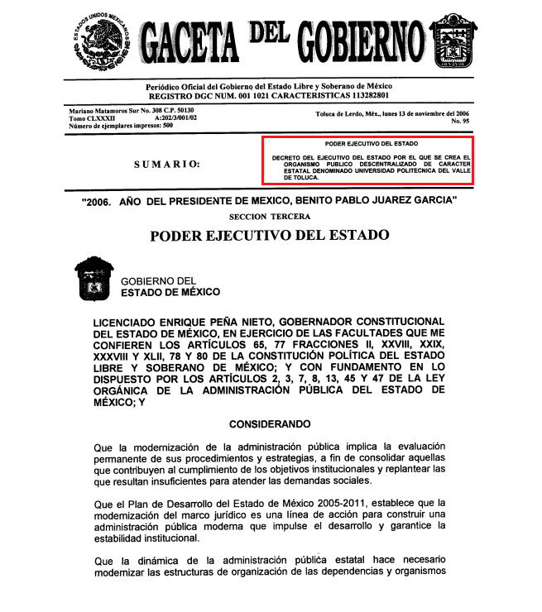
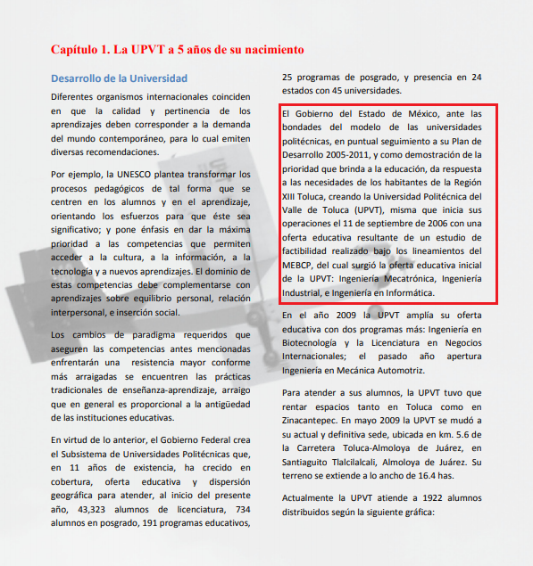

Por lo que a criterio de la suscrita, la Ponencia Resolutora debió en cumplimiento a los principios de máxima publicidad, exhaustividad y congruencia determinar que la temporalidad de entrega de la información ordenada en el Resolutivo SEGUNDO correspondería del 11 de septiembre de 2006 al 8 de junio de 2018, ello a fin de garantizar la máxima publicidad y que exista concordancia entre el requerimiento formulado por la particular y lo que se determina ordenar al SUJETO OBLIGADO.

A fin de robustecer lo expuesto, conviene citar el criterio orientador 002/2017 del Instituto Nacional de Acceso a la Información y Protección de Datos (INAI), cuyo tenor es el siguiente:

“Congruencia y exhaustividad. Sus alcances para garantizar el derecho de acceso a la información. De conformidad con el artículo 3 de la Ley Federal de Procedimiento Administrativo, de aplicación supletoria a la Ley Federal de Transparencia y Acceso a la Información Pública, en términos de su artículo 7; todo acto administrativo debe cumplir con los principios de congruencia y exhaustividad. Para el efectivo ejercicio del derecho de acceso a la información, la congruencia implica que exista concordancia entre el requerimiento formulado por el particular y la respuesta proporcionada por el sujeto obligado; mientras que la exhaustividad significa que dicha respuesta se refiera expresamente a cada uno de los puntos solicitados. Por lo anterior, los sujetos obligados cumplirán con los principios de congruencia y exhaustividad, cuando las respuestas que emitan guarden una relación lógica con lo solicitado y atiendan de manera puntual y expresa, cada uno de los contenidos de información.

Resoluciones: • RRA 0003/16. Comisión Nacional de las Zonas Áridas. 29 de junio de 2016. Por unanimidad. Comisionado Ponente Oscar Mauricio Guerra Ford. • RRA 0100/16. Sindicato Nacional de Trabajadores de la Educación. 13 de julio de 2016. Por unanimidad. Comisionada Ponente. Areli Cano Guadiana. • RRA 1419/16. Secretaría de Educación Pública. 14 de septiembre de 2016. Por unanimidad. Comisionado Ponente Rosendoevgueni Monterrey Chepov.” Época: Décima Época “ (Sic)

No obstante, cabe precisar que atendiendo a la temporalidad que la suscrita discurre que se debió ordenar, de igual forma tuvo que considerarse la entrega del Acuerdo de Inexistencia para el caso de no localizar la información correspondiente al periodo del 11 de septiembre de 2006 al 23 de agosto de 2010.

Lo anterior obedece a que, conforme al artículo 12 de la Ley de Transparencia y Acceso a la Información Pública del Estado de México y Municipios se destaca que quienes generen, recopilen, administren, manejen, procesen, archiven o conserven información pública serán responsables de ésta; vinculando inminentemente al servidor público con los documentos que por el ejercicio de sus funciones obra en su poder, por lo que, impone un compromiso en su cuidado y resguardo.

Por otra parte, tenemos lo establecido en el artículo 169, relativo a que cuando la información no se encuentre en los archivos del Sujeto Obligado, el Comité de Transparencia en consecuencia deberá proceder a la emisión de un Acuerdo de Inexistencia, debidamente fundado y motivado en el que se detallen las razones por las cuales no existe la información a través del siguiente procedimiento:

I. Analizará el caso y tomará las medidas necesarias para localizar la información;

II. Expedirá una resolución que confirme la inexistencia del documento;

III. Ordenará, siempre que sea materialmente posible, que se genere o se reponga la información en caso de que ésta tuviera que existir en la medida que deriva del ejercicio de sus facultades, competencias o funciones, o que previa acreditación de la imposibilidad de su generación, exponga de forma fundada y motivada, las razones por las cuales en el caso particular no ejerció dichas facultades, competencias o funciones, lo cual notificará al solicitante a través de la Unidad de Transparencia; y

IV. Notificará al órgano interno de control o equivalente del sujeto obligado quien, en su caso, deberá iniciar el procedimiento de responsabilidad administrativa que corresponda.

Una vez establecido lo anterior, conviene profundizar en el supuesto de la inexistencia de la información cuando por el paso del tiempo y en términos de la normatividad aplicable, EL SUJETO OBLIGADO procede a la baja documental de lo requerido.

Al respecto, los Lineamientos para la Administración de Documentos en el Estado de México señala los ciclos de vida de los diversos documentos en poder de los Sujetos Obligados como se advierte a continuación:

Artículo 61. El ciclo de vida de los documentos de Archivo se corresponderá con las siguientes fases:

- Fase Activa. Etapa en la que los documentos están en un período de tramitación y se utilizan constantemente por parte de la Unidad Administrativa que los generó o recibió, y se ubican en el Archivo de Trámite;
- Fase Semiactiva. Período en el que los documentos, una vez concluido su trámite, mantienen un valor administrativo pero ya no son de uso frecuente por parte de la Unidad Administrativa que los generó o recibió y se resguardan en el Archivo de Concentración; y

Por su parte, los Lineamientos para la Valoración, Selección y Baja de los Documentos, Expedientes y Series de Trámite Concluido en los Archivos del Estado de México, los cuales regulan que la valoración, selección y baja de documentos deba realizarse considerando su valor primario y secundario, la frecuencia de su uso, el espacio destinado para su conservación, su antigüedad y, principalmente, mediante la formulación de un programa de gestión de documentos en el que toda acción relacionada con la disposición documental sólo tenga lugar si se garantiza que los expedientes y series de trámite concluido ya no se requieren para fines administrativos, como garantes de un derecho, como medio de prueba o para la investigación; establecen en su artículo 4, fracciones II, III y IX, 20 y 27, fracción I lo siguiente:

II. Acta de Baja: Acta de Baja Documental. Documento por el que El Comité de Selección Documental o el titular de la Unidad Administrativa a la cual se encuentre adscrito el Archivo de Trámite, autoriza la baja de los documentos resultantes del proceso de selección preliminar aplicado a los expedientes de trámite concluido, como paso previo a su transferencia a un Archivo de Concentración.

III. Acuerdo: Acuerdo de Autorización de Baja Documental. Documento a través del cual la Comisión Dictaminadora de Depuración de Documentos autoriza la baja de los documentos de trámite concluido cuyo período de conservación precaucional ya prescribió en los Archivos de Concentración y que son resultantes del proceso de selección final.

IX. Baja Documental: Eliminación física de la documentación que haya prescrito en sus valores administrativos, legales, fiscales o contables, y que no contenga valores históricos, conforme a la normatividad emitida por la Comisión

Artículo 20.- Los expedientes de trámite concluido y los desclasificados se mantendrán íntegros por un periodo de dos años en los Archivos de Trámite de las Unidades Administrativas. Cumplido este plazo se podrá proceder a su selección preliminar y transferencia al Archivo de Concentración.

El período señalado se computará a partir del día siguiente a la fecha del documento con el cual se dé por concluido et asunto que motivó ta integración de los expedientes.

Artículo 27.- Las Unidades Administrativas al realizar la transferencia de los expedientes de trámite concluido, señalarán en el Inventario correspondiente los plazos de conservación precauciona! de éstos en el Archivo de Concentración. Para determinar el plazo de conservación precauciona! deberán considerar el marco legal o administrativo bajo el cual se produjeron o recibieron los documentos y los siguientes periodos:

I. 6 años para expedientes con información administrativa;

En este sentido, tenemos que los documentos requeridos a través de la solicitud de acceso a la información pública según las normas y catálogos de vigencia agotaron su vida administrativa útil y no se consideran de importancia para formar parte del Archivo Histórico, se darán de baja y estarán a disposición de las autoridades competentes para los efectos procedentes; sin embargo, dichos efectos por sí no colman el derecho de acceso a la información de los ciudadanos.

Es decir, ante la negativa de la información dada la baja de los documentos, no se colma con informar o hacer entrega al ciudadano del acta de baja documental, pues ésta solo hace constancia de la autorización de la baja de los documentos resultantes del proceso de selección preliminar aplicado a los expedientes de trámite concluido, más no así lo dispuesto por el artículo 169 y 170 de la Ley de la materia.

Lo anterior es así, ya que el Acuerdo de Inexistencia por parte del Comité de Transparencia da certeza de las motivos o razones por las cuales no se localizó la información y del proceso realizado para localizar la misma, acreditando en un primer momento la búsqueda exhaustiva y razonable de la información en las áreas administrativas, lo cual se acredita con los oficios emitidos y sus respuestas por parte de los Servidores Públicos de las áreas correspondientes.

Por lo que, en caso de que la información no obre en los archivos del SUJETO OBLIGADO se acredita el destino de la misma, y que para el caso que nos ocupa determinar si ésta se procedió a su envío al archivo histórico o a su baja permanente; documentando las circunstancias de tiempo, modo y lugar que precedieron a la inexistencia de la información, situación que se sustenta con la referencia e integración de la debida Acta de Baja Documental, ello a fin de otorgar certeza jurídica al particular en términos de la fracción I del diverso 9 de la Ley de Transparencia y Acceso a la Información Pública del Estado de México y Municipios.

Sirve de apoyo a lo anterior por analogía el criterio 14-09 que emite el Instituto Nacional de Transparencia, Acceso a la Información y Protección de Datos Personales que a la letra dice:

Baja documental. Las dependencias y entidades deben proporcionar a los particulares el documento que acredite dicha situación. De conformidad con lo previsto en los artículos 24 y 46 de la Ley Federal de Transparencia y Acceso a la Información Pública Gubernamental 70, fracción V y 78, fracción III de su Reglamento, las dependencias y entidades deberán expedir una resolución que comunique a los solicitantes la inexistencia de la información requerida, en caso de que ésta no sea localizada en los archivos de la dependencia o entidad de que se trate después de una búsqueda exhaustiva. En este supuesto, las dependencias y entidades deberán acompañar a la resolución por la que se confirma la declaración de inexistencia, el acta de baja documental, esto es, el documento mediante la cual se acredita la legal destrucción de la información solicitada, en todos aquellos casos en los que la normatividad en materia archivística prevea que la misma debe existir.

Expedientes:
4650/07 Instituto de Seguridad y Servicios Sociales de los Trabajadores del
Estado – Alonso Lujambio Irazábal
0908/08 Instituto Mexicano del Seguro Social – Alonso Lujambio Irazábal
4961/08 Instituto Mexicano del Seguro Social – Alonso Gómez-Robledo V.
0820/09 Secretaría de Agricultura, Ganadería, Desarrollo Rural, Pesca y
Alimentación – Jacqueline Peschard Mariscal
3928/09 Administración Federal de Servicios Educativos en el Distrito Federal –
María Marván Laborde

De todo lo expuesto, la suscrita emite VOTO PARTICULAR, pues se insiste que lo procedente en relación con la información de la que se ordena la entrega en el Resolutivo SEGUNDO, era que tanto en |
estudio como en resolutivos se precisara la temporalidad respecto de la cual se debería entregar la información, siendo esta del 11 de septiembre de 2006 al 23 de agosto de 2018, así como considerar la entrega del Acuerdo de Inexistencia en razón de los argumentos expuestos con anterioridad, ello en atención a los principios de máxima publicidad, exhaustividad y congruencia.
EVA ABAID YAPUR
COMISIONADA
(RÚBRICA)
Esta hoja corresponde al voto particular emitido en la resolución de los recursos de revisión 03400/INFOEM/IP/RR/2018 y 03401/INFOEM/IP/RR/2018 acumulados, aprobada el catorce de noviembre de dos mil dieciocho.
YSM/ATU

